HOMEWORK: OOP 1

NAME: Hoàng Trung Hiếu

CLASS: 20Se3

Exercise 1:

Code:

Class Dice

using System;

namespace OOP_Ex1

{

class Dice

{

private int sides;

private Random random;

public Dice(int sides)

{

this.sides = sides;

random = new Random();

}

public int Roll()

{

return random.Next(1, sides + 1);

}

}

}

Có một thuộc tính sides để lưu số mặt của xúc xắc.

Có một biến random kiểu Random để tạo số ngẫu nhiên.

Hàm khởi tạo Dice(int sides) được sử dụng để thiết lập số mặt và khởi tạo biến random.

Phương thức Roll() được sử dụng để tung xúc xắc bằng cách tạo một số ngẫu nhiên từ 1 đến số mặt của xúc xắc và trả về kết quả.

Class Program

using System;

namespace OOP_Ex1

{

class Program

{

static void Main(string[] args)

{

Console.Write("Enter the number of sides for the dice: ");

int sides = int.Parse(Console.ReadLine());

Dice dice = new Dice(sides);

int result = dice.Roll();

Console.WriteLine($"The result of the roll is: {result}");

}

}

}

Lớp này chứa hàm Main, điểm bắt đầu của chương trình.

Trong Main, chương trình yêu cầu người dùng nhập số mặt của xúc xắc.

Sau đó, chương trình tạo một đối tượng Dice với số mặt vừa nhập.

Sử dụng phương thức Roll() của đối tượng Dice để tung xúc xắc và lưu kết quả vào biến result.

Cuối cùng, chương trình in ra màn hình kết quả của lần tung xúc xắc.

Exercise 2:

Code

Class Person

using System;

using System.Collections.Generic;

using System.Linq;

using System.Text;

using System.Threading.Tasks;

namespace OOP_Ex2

{

internal class Person

{

public int Age { get; set; }

public string Name { get; set; }

public Person(int age, string name)

{

Age = age;

Name = name;

}

public void DisplayInfo()

{

Console.WriteLine($"Name: {Name}, Age: {Age}");

}

}

}

Lớp này đại diện cho một người với thuộc tính Age (tuổi) và Name (tên).

Có hàm khởi tạo Person(int age, string name) để thiết lập tuổi và tên của người.

Có phương thức DisplayInfo() để hiển thị thông tin người ra màn hình.

Class Student

using System;

using System.Collections.Generic;

using System.Linq;

using System.Text;

using System.Threading.Tasks;

namespace OOP_Ex2

{

internal class Student : Person

{

public double GPA { get; set; }

public Student(int age, string name, double gpa) : base(age, name)

{

GPA = gpa;

}

public void DisplayStudentInfo()

{

DisplayInfo();

Console.WriteLine($"GPA: {GPA}");

}

}

}

Lớp này kế thừa từ lớp Person và bổ sung thêm thuộc tính GPA (điểm trung bình cộng).

Có hàm khởi tạo Student(int age, string name, double gpa) để thiết lập thông tin người và điểm trung bình cộng của sinh viên.

Có phương thức DisplayStudentInfo() để hiển thị thông tin người và thông tin sinh viên ra màn hình bằng cách gọi phương thức DisplayInfo() của lớp cha và in thêm thông tin GPA.

Class Program

using System;

namespace OOP_Ex2

{

class Program

{

public static void Main(string[] args)

{

Console.Write("Enter person's name: ");

string personName = Console.ReadLine();

Console.Write("Enter person's age: ");

int personAge = int.Parse(Console.ReadLine());

Console.Write("Enter student's GPA: ");

double studentGpa = double.Parse(Console.ReadLine());

Person person = new Person(personAge, personName);

Student student = new Student(personAge, personName, studentGpa);

Console.WriteLine("\nPerson Information:");

person.DisplayInfo();

Console.WriteLine("\nStudent Information:");

student.DisplayStudentInfo();

}

}

}

Lớp này chứa hàm Main, điểm bắt đầu của chương trình.

Trong Main, chương trình yêu cầu người dùng nhập thông tin về tên người, tuổi và điểm trung bình cộng của sinh viên.

Sau đó, chương trình tạo một đối tượng Person và một đối tượng Student sử dụng các thông tin đã nhập.

Cuối cùng, chương trình in thông tin người và thông tin sinh viên ra màn hình bằng cách gọi các phương thức hiển thị.

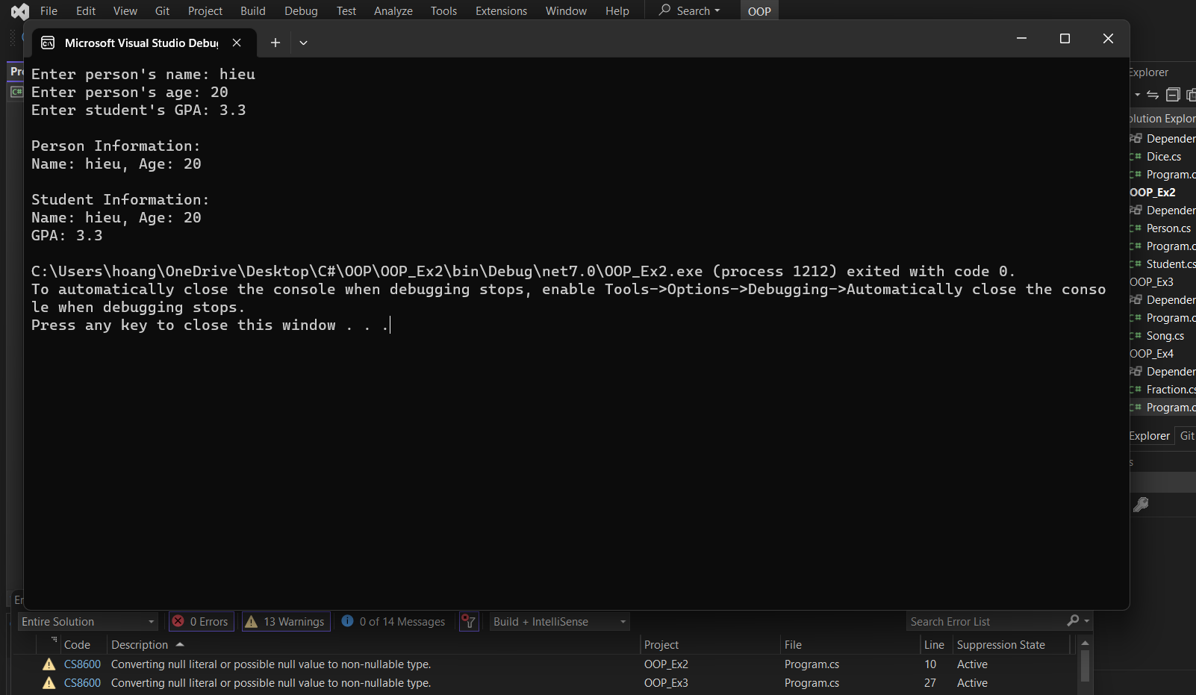

Exercise 3

Code

Class song

using System;

using System.Collections.Generic;

using System.Linq;

using System.Text;

using System.Threading.Tasks;

namespace OOP_Ex3

{

class Song

{

public string TypeList { get; set; }

public string Name { get; set; }

public string Time { get; set; }

}

}

Lớp này đại diện cho một bài hát với các thuộc tính: TypeList (thể loại), Name (tên bài hát) và Time (thời gian).

Class program

using OOP_Ex3;

class Program

{

static void Main(string[] args)

{

int n = int.Parse(Console.ReadLine());

List<Song> songs = new List<Song>();

for (int i = 0; i < n; i++)

{

string[] songData = Console.ReadLine().Split('_');

string typeList = songData[0];

string name = songData[1];

string time = songData[2];

Song song = new Song

{

TypeList = typeList,

Name = name,

Time = time

};

songs.Add(song);

}

string filter = Console.ReadLine();

foreach (var song in songs)

{

if (filter == "all" || song.TypeList == filter)

{

Console.WriteLine(song.Name);

}

}

}

}

Lớp này chứa hàm Main, điểm bắt đầu của chương trình.

Trong Main, chương trình đọc số lượng bài hát từ người dùng.

Sau đó, chương trình tạo một danh sách List<Song> để lưu thông tin về các bài hát.

Sử dụng vòng lặp for, chương trình đọc thông tin về mỗi bài hát từ người dùng, chia dữ liệu thành các thành phần: typeList, name và time.

Đối tượng Song mới được tạo và thêm vào danh sách songs bằng cách sử dụng các dữ liệu đã chia.

Người dùng cũng nhập một bộ lọc (thể loại bài hát hoặc "all").

Vòng lặp foreach sau đó duyệt qua danh sách bài hát và in ra tên của các bài hát mà thỏa mãn điều kiện bộ lọc (hoặc in tất cả nếu bộ lọc là "all").

Exercise 4:

Code

Class fraction

using System;

using System.Collections.Generic;

using System.Linq;

using System.Text;

using System.Threading.Tasks;

namespace OOP_Ex4

{

internal class Fraction

{

public int Numerator { get; set; }

public int Denominator { get; set; }

public Fraction(int numerator, int denominator)

{

Numerator = numerator;

Denominator = denominator;

Normalize();

}

private int GCD(int a, int b)

{

while (b != 0)

{

int temp = b;

b = a % b;

a = temp;

}

return a;

}

private void Normalize()

{

int gcd = GCD(Numerator, Denominator);

Numerator /= gcd;

Denominator /= gcd;

if (Denominator < 0)

{

Numerator *= -1;

Denominator *= -1;

}

}

public Fraction Add(Fraction other)

{

int newNumerator = Numerator * other.Denominator + other.Numerator * Denominator;

int newDenominator = Denominator * other.Denominator;

return new Fraction(newNumerator, newDenominator);

}

public Fraction Subtract(Fraction other)

{

int newNumerator = Numerator * other.Denominator - other.Numerator * Denominator;

int newDenominator = Denominator * other.Denominator;

return new Fraction(newNumerator, newDenominator);

}

public Fraction Multiply(Fraction other)

{

int newNumerator = Numerator * other.Numerator;

int newDenominator = Denominator * other.Denominator;

return new Fraction(newNumerator, newDenominator);

}

public Fraction Divide(Fraction other)

{

int newNumerator = Numerator * other.Denominator;

int newDenominator = Denominator * other.Numerator;

return new Fraction(newNumerator, newDenominator);

}

public void Display()

{

Console.WriteLine($"({Numerator}/{Denominator})");

}

public void DisplayDecimal()

{

double result = (double)Numerator / Denominator;

Console.WriteLine(result);

}

}

}

Lớp này đại diện cho một phân số với các thuộc tính Numerator (tử số) và Denominator (mẫu số).

Có hàm khởi tạo Fraction(int numerator, int denominator) để thiết lập tử số và mẫu số của phân số, sau đó gọi hàm Normalize() để chuẩn hóa phân số.

Có các phương thức Add, Subtract, Multiply, và Divide để thực hiện các phép toán tương ứng với phân số khác.

Có các phương thức Display để hiển thị phân số dưới dạng chuỗi và DisplayDecimal để hiển thị giá trị thập phân của phân số.

Class program

using OOP_Ex4;

class Program

{

static void Main(string[] args)

{

Console.WriteLine("Enter the first fraction (numerator denominator):");

string[] fraction1Input = Console.ReadLine().Split();

int numerator1 = int.Parse(fraction1Input[0]);

int denominator1 = int.Parse(fraction1Input[1]);

Fraction fraction1 = new Fraction(numerator1, denominator1);

Console.WriteLine("Enter the second fraction (numerator denominator):");

string[] fraction2Input = Console.ReadLine().Split();

int numerator2 = int.Parse(fraction2Input[0]);

int denominator2 = int.Parse(fraction2Input[1]);

Fraction fraction2 = new Fraction(numerator2, denominator2);

Fraction resultAdd = fraction1.Add(fraction2);

Fraction resultSubtract = fraction1.Subtract(fraction2);

Fraction resultMultiply = fraction1.Multiply(fraction2);

Fraction resultDivide = fraction1.Divide(fraction2);

Console.WriteLine("Result of Addition:");

resultAdd.Display();

resultAdd.DisplayDecimal();

Console.WriteLine("Result of Subtraction:");

resultSubtract.Display();

resultSubtract.DisplayDecimal();

Console.WriteLine("Result of Multiplication:");

resultMultiply.Display();

resultMultiply.DisplayDecimal();

Console.WriteLine("Result of Division:");

resultDivide.Display();

resultDivide.DisplayDecimal();

}}

Lớp này chứa hàm Main, điểm bắt đầu của chương trình.

Trong Main, chương trình yêu cầu người dùng nhập thông tin về hai phân số.

Dữ liệu về tử số và mẫu số được chia ra từ chuỗi nhập vào, sau đó tạo các đối tượng Fraction cho hai phân số.

Thực hiện các phép toán cộng, trừ, nhân và chia giữa hai phân số và lưu kết quả vào các biến resultAdd, resultSubtract, resultMultiply và resultDivide.

In ra màn hình kết quả của từng phép toán bằng cách gọi các phương thức Display và DisplayDecimal của các đối tượng Fraction.

